 |  | SAÉ S1.06  Entreprise : Open AI

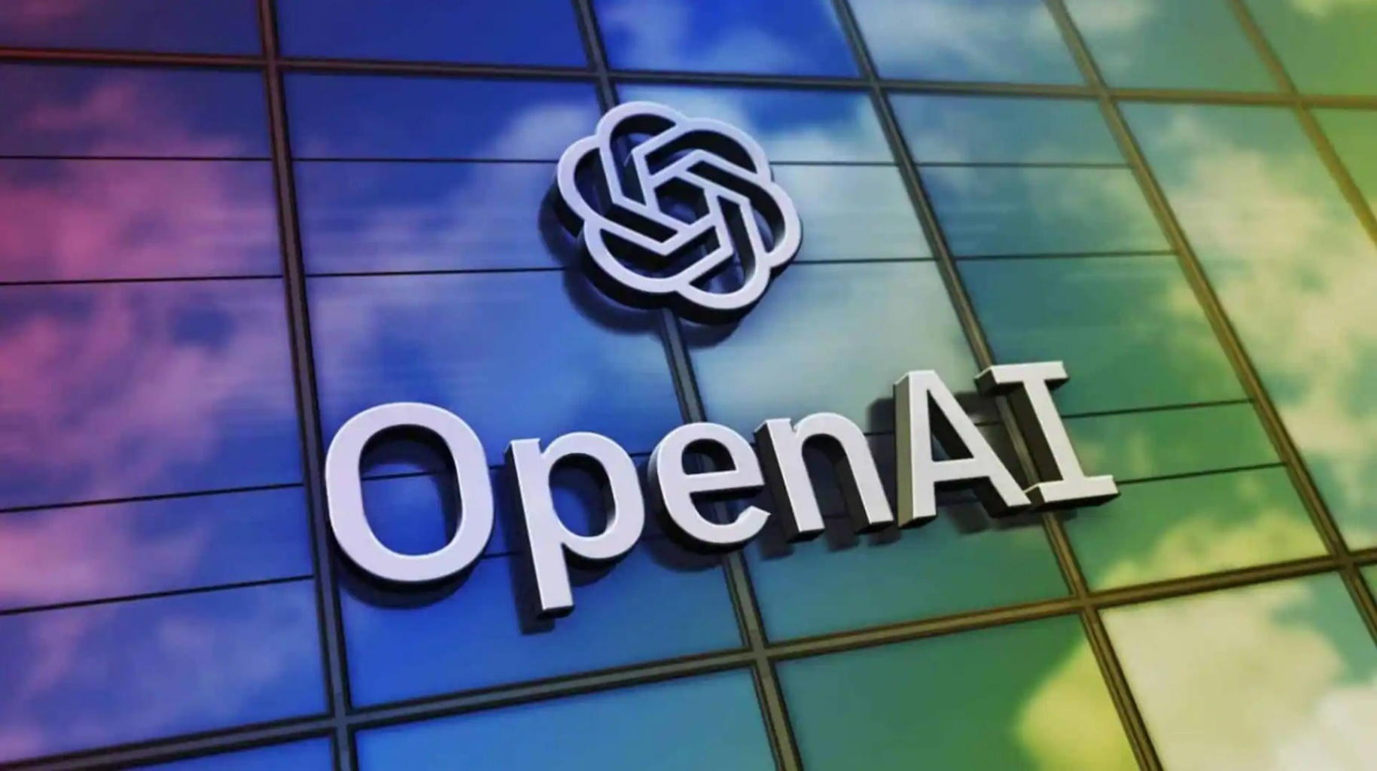
CESAR Lucas
BARTHELEMY Antoine
Présentation de l’entreprise 3
I) Diagnostique Interne 5
A) SWOT 5
1) Interne 5
2) Externe 8
B) RSE 12
1) En interne, à destination des salariés 12
2) En externe, à destination des autres parties prenantes 15
3) Critiques 17
Diagnostique Externe 19
A) Macroenvironnement 19
1) Analyse PESTEL 19
2) Analyse des forces de PORTER 20
B) Microenvironnement 22
1) Etude de la demande 22
2) Etude de la concurrence 26
Sitographie 32

Tables des matières
PrÉsentation de l’entreprise | 
OpenAI est une entreprise américaine spécialisée dans le développement de l'intelligence artificielle, fondée en décembre 2015 par Sam Altman, Elon Musk et d'autres personnalités influentes du secteur technologique. L'entreprise s'est fixée pour mission de développer une intelligence artificielle générale (IAG) qui soit bénéfique et sûre pour l'ensemble de l'humanité. Initialement créée comme une organisation à but non lucratif, OpenAI a évolué vers une structure à but lucratif avec des bénéfices plafonnés, lui permettant d'attirer des investissements importants tout en maintenant sa vision originelle.

Activités principales
OpenAI se concentre sur le développement de modèles d'intelligence artificielle avancés, notamment :

- ChatGPT : Un agent conversationnel capable de comprendre et de répondre dans plusieurs langues sur une variété de sujets.
- GPT (Generative Pre-trained Transformer) : Une série de modèles de langage de plus en plus sophistiqués.
- DALL-E : Un système de génération d'images à partir de descriptions textuelles.

L'entreprise est également active dans la recherche fondamentale en IA et dans le développement d'applications pratiques de ses technologies.
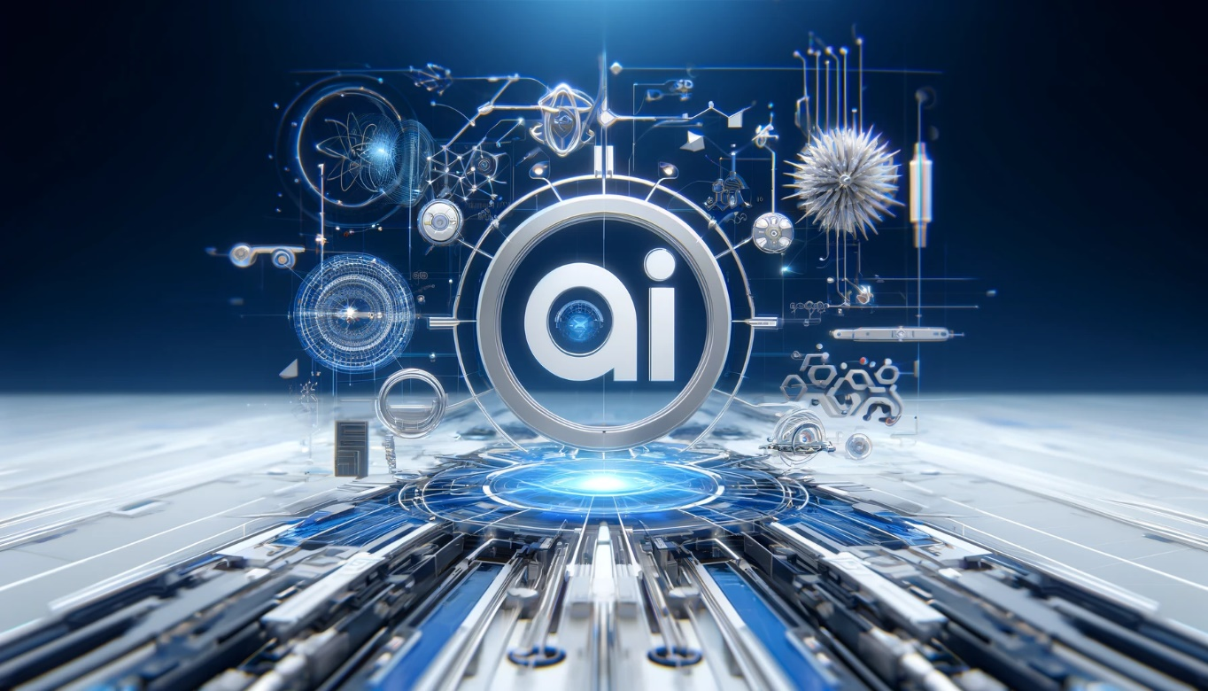
Exemple d’image généré par DALL-E sur le thème de l’entreprise Open AI.

Politique commerciale
OpenAI a adopté une stratégie de commercialisation progressive de ses technologies :

- Offres payantes : ChatGPT Plus, ChatGPT Entreprise et ChatGPT Teams, qui offrent des fonctionnalités améliorées aux utilisateurs.
- API commerciale : Permet aux entreprises d'adapter les modèles d'OpenAI à leurs propres activités.
- Partenariats : Collaborations avec de grands organes de presse pour l'utilisation de leur contenu dans la formation des IA.

OpenAI se positionne ainsi comme un leader incontesté dans le domaine de l'IA générative, avec une vision à long terme visant à façonner l'avenir de l'intelligence artificielle tout en maintenant un équilibre entre innovation, éthique et rentabilité.

Quelques chiffres clés

- Valorisation : 157 milliards de dollars après sa dernière levée de fonds en octobre 2024.
- Chiffre d'affaires annuel : 3 milliards de dollars en 2024, contre 1 milliard l'année précédente.
- Dépenses annuelles : 7 milliards de dollars, dont 5 milliards de pertes.
- Croissance du chiffre d'affaires : 700% entre 2022 et 2023.
- Nombre d'utilisateurs mensuels de ChatGPT : 250 millions.

Voici par exemple le nombre de visites mensuelles sur le site chat.openai.com (ChatGPT) dans le monde entre novembre 2022 et avril 2023.
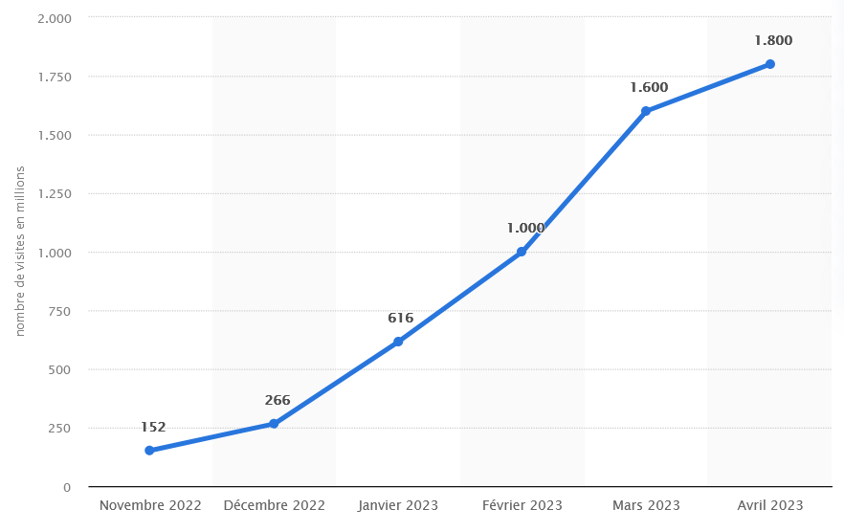

I) Diagnostique Interne
A) SWOT
De nos jours, OpenAI demeure l'une des principales sociétés de recherche sur l'intelligence artificielle à l'échelle mondiale, avec une équipe de chercheurs et de développeurs qui œuvrent pour faire avancer l'étude de l'IA et la rendre accessible à la communauté de recherche dans son ensemble.
Notre analyse du SWOT de l’entreprise Open AI identifie les forces, les opportunités, les faiblesses et les menaces auxquelles la principale société d'intelligence artificielle est confrontée.
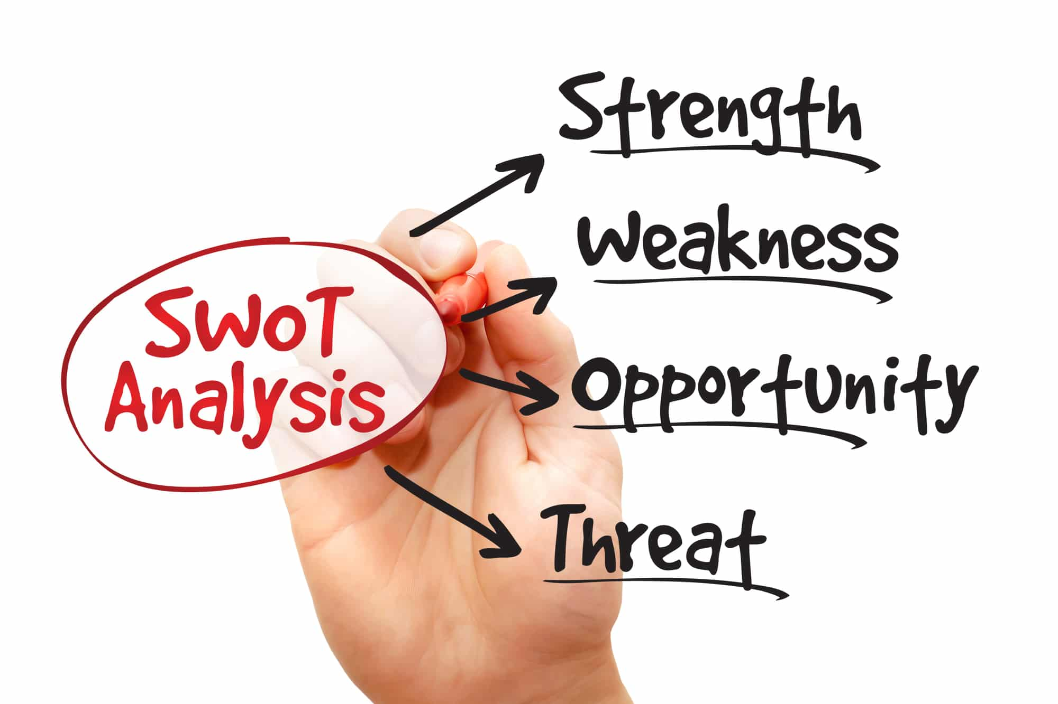

1)Interne
Forces :

La recherche
La puissante équipe de recherche d'OpenAI a apporté des contributions importantes à l'intelligence artificielle. Cette équipe comprend des chercheurs et des ingénieurs hautement qualifiés dédiés à faire progresser l'IA de pointe grâce à leurs efforts de recherche.
L'un des principaux points forts d'OpenAI est sa capacité à développer de nouveaux modèles et algorithmes qui repoussent les limites des possibilités actuelles de l'IA. Cela inclut la mise au point de modèles de pointe pour le traitement du langage naturel, la vision par ordinateur et l'apprentissage par renforcement.
Par exemple, l'équipe de recherche de l'organisation a développé le modèle de langage GPT-4 d'OpenAI, qui est actuellement l'un des modèles les plus avancés pour le traitement du langage naturel.

Accès aux données

L'accès aux données est un élément essentiel au développement de modèles d'IA performants, et OpenAI jouit d'un avantage important à cet égard. Les données provenant de diverses sources, y compris des ensembles de données publiques, des données exclusives fournies par des entreprises partenaires et des données générées grâce à ses efforts de recherche, sont accessibles à l'organisation.
Ces informations sont importantes dans la formation et le développement de modèles d'IA capables d'accomplir avec précision et efficacité les tâches d'apprentissage et de traitement du langage naturel.
Par exemple, pour le traitement du langage naturel, la disponibilité de vastes quantités de données textuelles permet à OpenAI de créer des modèles de langage capables de comprendre et de produire du texte en langage naturel.

Partenariats stratégiques
OpenAI s'est associé à plusieurs entreprises, dont Microsoft (Azure), IBM et d'autres, pour développer et appliquer des solutions d'IA à des problèmes réels. Ces partenariats offrent plusieurs avantages à OpenAI, ainsi qu'aux entreprises partenaires.
L'un des principaux avantages de ces partenariats est l'accès à des ressources et à des compétences supplémentaires. Les entreprises partenaires disposent souvent de ressources importantes, notamment de données, d'infrastructures informatiques et d'expertise spécialisée, qu'OpenAI peut tirer parti de ses efforts de recherche et de développement.
Cela peut accélérer les progrès et permettre à OpenAI de s'attaquer à des problèmes plus complexes et plus difficiles.
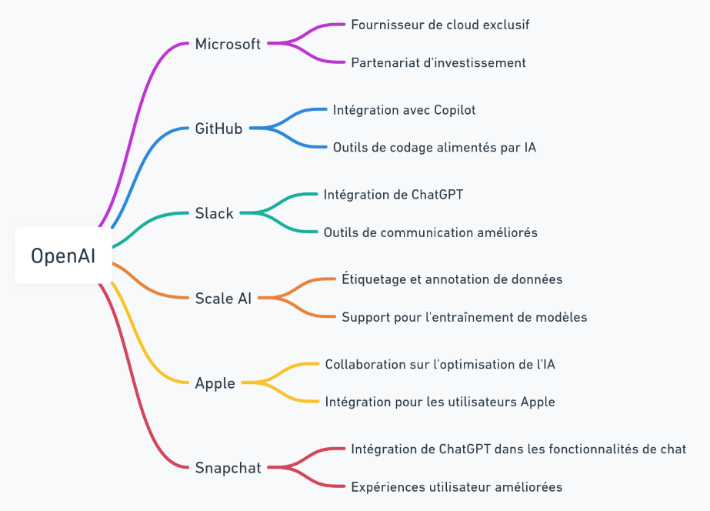
Voici les plus grands partenaires d’Open AI :

Notoriété de la marque
OpenAI est devenu un nom bien connu dans le domaine de l'IA, associé à l'innovation et à l'éthique dans le développement de l'intelligence artificielle.

Faiblesses :

Ressources financières limitées
OpenAI a reçu un financement important de la part d'investisseurs et de partenaires. Cependant, ses ressources financières restent encore relativement limitées par rapport à certains de ses concurrents.
Cela peut constituer une faiblesse importante pour l’organisation, car cela peut limiter sa capacité à mettre en œuvre certains projets ou initiatives gourmands en ressources ou à faire évoluer ses opérations le plus rapidement possible.
Par exemple, le développement et la formation de modèles avancés d’intelligence artificielle nécessitent d’énormes ressources informatiques. Cependant, ces ressources sont relativement coûteuses à acquérir et à entretenir.
De plus, les coûts associés au recrutement et à la rétention des meilleurs talents en IA peuvent être élevés. En conséquence, OpenAI pourrait avoir du mal à rivaliser avec d’autres organisations susceptibles d’offrir des programmes de rémunération plus attractifs.

Dépendance du talent
Le succès d'OpenAI dépend en grande partie de sa capacité à attirer et à retenir les meilleurs talents en IA, ce qui en fait une faiblesse potentielle pour l'organisation. En tant qu'organisation axée sur la recherche et le développement de pointe en matière d'intelligence artificielle, OpenAI s'appuie fortement sur l'expertise de ses chercheurs, ingénieurs et autres employés.
Cependant, la concurrence pour attirer les meilleurs talents en IA est féroce, et OpenAI pourrait perdre des talents clés au profit d’autres organisations, en particulier celles proposant des rémunérations ou d’autres incitations plus attractives.
Cela pourrait constituer un défi important pour OpenAI, car la perte de personnel clé pourrait entraîner une perte de connaissances et d’expertise institutionnelles, et un ralentissement des efforts de recherche et de développement.

Impact réel limité sur le monde

Bien qu’OpenAI ait réalisé des progrès significatifs dans le développement d’une technologie avancée d’intelligence artificielle, son impact réel reste limité, ce qui constitue une faiblesse potentielle de l’organisation.

Bien que l'entreprise ait réalisé des progrès notables dans la recherche et le développement de l'intelligence artificielle, on ne sait pas exactement comment ces avancées se traduiront par des applications pratiques qui auront un impact significatif sur la société.

L’une des raisons de cette limitation est que de nombreux développements d’OpenAI sont encore en phase de recherche et n’ont pas encore été largement adoptés ou appliqués dans des contextes réels.
Cela signifie que le potentiel de ces développements n’est peut-être pas encore exploité et qu’il faudra peut-être plus de temps et d’efforts pour bien comprendre comment les utiliser pour résoudre des problèmes.

Concurrence croissante

Aujourd’hui, le marché de l’intelligence artificielle comporte de plus en plus d’organisations voulant aussi se développer dans l’IA. De nombreuses entreprises technologiques comme Google (DeepMind), Meta (anciennement Facebook), et d'autres startups en IA commencent à rivaliser avec OpenAI, ce qui peut réduire sa part de marché à long terme.

2)Externe
Opportunités :

Demande croissante de technologies d'IA


Le marché de l’IA est en plein essor, comme l’entreprise est leader de ce marché, cela représente une opportunité pour elle car elle pourrait par exemple racheter plusieurs organisations et ainsi avancer encore plus vite dans ses recherches. OpenAI développe et fournit des technologies d'IA, ce qui représente une opportunité potentielle pour l'entreprise. Alors que les entreprises et les organisations de nombreuses industries et secteurs cherchent de plus en plus à tirer parti de l'IA pour améliorer l'efficacité, la productivité et l'innovation, la demande de solutions IA de haute qualité pour répondre à leurs besoins est en hausse.

Cela représente une opportunité pour OpenAI de développer et de fournir des technologies d'IA qui peuvent répondre aux besoins des entreprises et des organisations dans divers secteurs, comme les soins de santé, la finance, l'industrie manufacturière, les transports et même la cybersécurité.

En tirant parti de son expertise en matière de recherche et de développement en IA, OpenAI peut aider à développer des solutions innovantes permettant aux organisations de prendre des décisions axées sur les données et d'automatiser divers processus, entre autres avantages.

Expansion internationale

L'expansion internationale d'OpenAI présente plusieurs opportunités clés :

- Des partenariats globaux : des collaborations avec des institutions de recherche et des universités étrangères, qui permettent d'accéder à des talents diversifiés et d'adapter les technologies aux contextes locaux ;

- Une présence physique avec l'ouverture de bureaux et centres de recherche dans des pays stratégiques pour faciliter l'immersion dans les écosystèmes technologiques locaux et la compréhension des besoins spécifiques de chaque marché ;

- Diversification financière : accès à de nouvelles sources de financement et de revenus, incluant des investisseurs locaux et des subventions gouvernementales ;

- Influence réglementaire : participation active à l'élaboration de politiques et réglementations internationales en matière d'IA, renforçant le statut de leader d'opinion d'OpenAI.

Bien que complexe, cette stratégie d'internationalisation offrirait à OpenAI l'opportunité d'amplifier son impact global, d'accélérer son innovation et de consolider sa position de leader mondial dans le domaine de l'IA.

Innovation dans l’éducation


L'IA offre de nombreuses possibilités pour révolutionner le secteur de l'éducation :

- Développement de systèmes d'apprentissage personnalisés
- Création d'outils d'évaluation plus précis et équitables
- Amélioration de l'accessibilité à l'éducation grâce à des technologies d'IA, notamment avec l’option « voice » de chatGPT par exemple, car celle-ci permet d’entretenir une discussion avec l’IA, donc on peut s’aider de cette option pour améliorer notre compréhension dans une langue, par exemple.

OpenAI pourrait jouer un rôle clé dans la transformation de l'éducation grâce à ses technologies avancées d'IA

Développement durable et environnement

L'intégration de l'intelligence artificielle dans le développement durable et la protection de l'environnement représente une opportunité significative pour OpenAI.

L'IA peut en effet optimiser l'utilisation des ressources naturelles, notamment en améliorant la gestion de l'énergie et de l'eau, ainsi qu'en favorisant des pratiques agricoles durables. Elle peut par exemple aider à intégrer les énergies renouvelables dans les réseaux énergétiques et à réduire le gaspillage dans l'agriculture.

En matière de protection de l'environnement, l'IA offre des outils puissants pour surveiller la biodiversité, cartographier la santé des forêts et détecter la pêche illégale. Ces applications contribuent à la conservation des espèces et à la gestion des écosystèmes.

De plus, l'IA joue un rôle crucial dans la lutte contre le changement climatique en optimisant les processus industriels pour réduire les émissions de gaz à effet de serre et en améliorant la gestion des déchets. Elle permet également d'affiner les prévisions climatiques grâce à des modèles avancés.

En développant des solutions ciblées, OpenAI a l'opportunité de contribuer activement à un avenir plus durable et respectueux de l'environnement.

Expansion dans les nouveaux marchés et industries

Alors que la demande de technologies d'IA continue de croître, OpenAI a la possibilité d'étendre ses activités à de nouveaux marchés et industries. En développant des solutions d'IA pour de nouveaux secteurs et industries, OpenAI peut diversifier ses flux de revenus et élargir sa clientèle.

En tirant parti de son expertise en matière de recherche et de développement de l'IA, OpenAI peut s'étendre à de nouveaux marchés et à de nouvelles industries, comme le commerce de détail, la fabrication et le transport, où les technologies d'IA peuvent apporter des avantages significatifs et améliorer l'efficacité et la productivité.

Menaces :

Concurrence accrue

La concurrence en matière d'IA est intense, de nombreuses entreprises et organisations investissant massivement dans la recherche et le développement. OpenAI est confronté à la concurrence de géants de la technologie établis comme Google et Facebook, qui ont de grandes équipes de recherche et d'importantes ressources financières à investir dans l'IA.

Ces entreprises ont réalisé des progrès significatifs dans le développement de technologies d'IA avancées et ont déployé des solutions basées sur l'IA dans diverses applications. En outre, de nouvelles start-ups et de nouvelles institutions de recherche développent des solutions innovantes en matière d'IA.

Cette compétition rend plus difficile pour OpenAI d'attirer et de retenir les meilleurs talents. Les chercheurs et les ingénieurs en IA hautement qualifiés sont très demandés et les entreprises rivales proposent des rémunérations lucratives. Cette concurrence accrue rend plus difficile pour OpenAI d'étendre ses opérations et d'atteindre ses objectifs.

Réglementation stricte
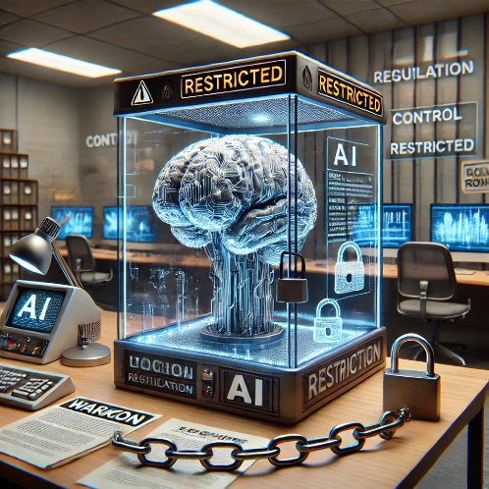

Au fur et à mesure de la généralisation des technologies d'IA, les gouvernements et les régulateurs à travers le monde mettent en place des politiques et des réglementations afin de garantir leur développement et leur utilisation de manière responsable. L'objectif de ces réglementations est de résoudre des problèmes tels que la protection des données, les préjugés et l'éthique, qui peuvent résulter de l'utilisation des technologies d'intelligence artificielle.

En qualité d'entreprise majeure dans le domaine du développement de technologies avancées d'IA, OpenAI pourrait faire face à des difficultés réglementaires à mesure que les gouvernements et les régulateurs élaborent de nouvelles politiques et réglementations concernant l'IA.

De plus, l'IA suscite souvent des craintes (perte d'emplois, biais algorithmiques, risques pour la vie privée), et une mauvaise perception publique pourrait limiter l'adoption de ses solutions ou conduire à des restrictions réglementaires.

Ces réglementations pourraient limiter le développement et l'utilisation de certaines solutions d'intelligence artificielle ou imposer des exigences de conformité supplémentaires aux entreprises qui développent et exploitent des technologies d'intelligence artificielle.

Risques de cybersécurité
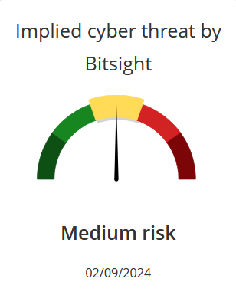

Les activités de recherche d'OpenAI et l'accès à de grandes quantités de données peuvent en faire une cible attrayante pour les cyberattaques et les atteintes à la sécurité. En outre, à mesure que les technologies d'IA deviennent plus complexes et intégrées dans divers systèmes, elles deviennent plus vulnérables à l'exploitation et au piratage.

Cela pourrait entraîner le vol de données de recherche précieuses ou le compromis d'informations sensibles, ce qui pourrait avoir de graves conséquences pour OpenAI et ses partenaires.

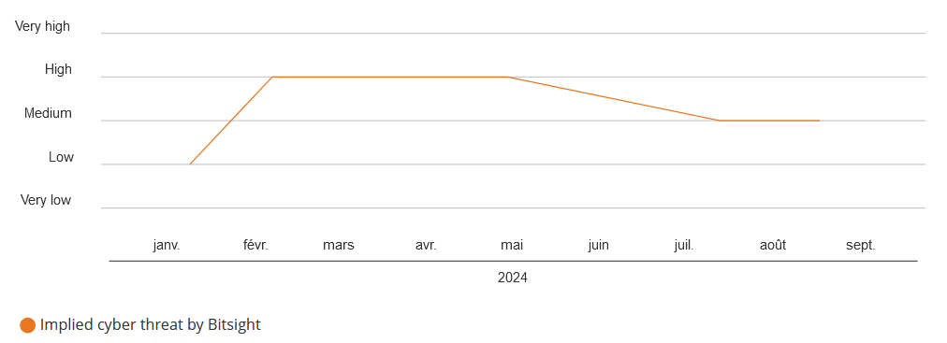

Pressions juridiques et concurrentielles du lancement de SearchGPT

La mise en place de SearchGPT pose de nouvelles difficultés à OpenAI, notamment des obstacles légaux et des pressions de la concurrence.

Alors qu'OpenAI s'introduit sur le marché de la recherche, elle risque d'être poursuivie en justice par les éditeurs, comme c'est le cas pour des concurrents comme Perplexity. De plus, il est possible que la compétition avec des acteurs renommés tels que Google et Bing de Microsoft, ainsi que les nouveaux outils de recherche d'IA, s'intensifie, ce qui rend difficile pour OpenAI de s'imposer de manière significative sur ce nouveau développement.

Dans le domaine de la recherche, ces pressions pourraient influencer la croissance et la position du marché d'OpenAI.

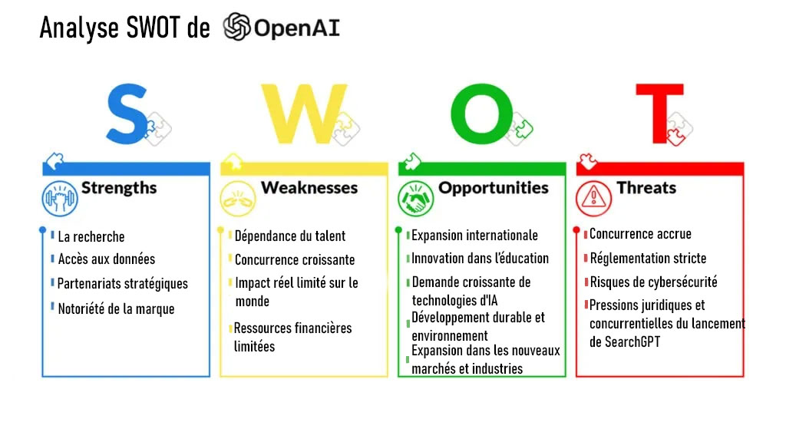

B) RSE
En tant qu'entreprise de premier plan dans le domaine de l'intelligence artificielle, OpenAI a mis en place diverses initiatives en matière de responsabilité sociétale des entreprises (RSE), bien que les informations précises sur leurs actions soient limitées.

- En interne, à destination des salariés

Bien-être et épanouissement professionnel
Programme de développement personnalisé : Le programme commence par une évaluation approfondie de chaque employé, combinant entretiens, tests psychométriques et feedback à 360 degrés. Un plan de carrière sur mesure est ensuite élaboré, avec des objectifs SMART alignés sur les aspirations individuelles et les besoins de l'entreprise. Les principales composantes du programme sont :
- Système de mentorat et coaching personnalisé.
- Suivi régulier avec des réunions trimestrielles et des évaluations annuelles.
- Intégration à la stratégie de gestion des talents de l'entreprise.
- Focus sur l'équilibre vie professionnelle/personnelle et le bien-être global.
- Développement de compétences non techniques et soutien aux projets personnels.
Ce programme vise à créer un environnement d'apprentissage continu, favorisant l'engagement des employés et positionnant OpenAI comme un employeur de choix dans le domaine de l'IA.

Politique d'emploi souple : Offrir aux employés la possibilité de sélectionner leur lieu de travail en fonction de leurs besoins grâce à une politique de travail hybride.
Soutien émotionnel : Offrir des outils de santé mentale, tels que des consultations gratuites avec des psychologues spécialisés dans le domaine du stress lié à l'intelligence artificielle.
Encourager la conciliation entre la vie professionnelle et la vie personnelle (télétravail flexible, congés sabbatiques).
Offrir des avantages sociaux compétitifs (assurance santé, congés parentaux, etc.)
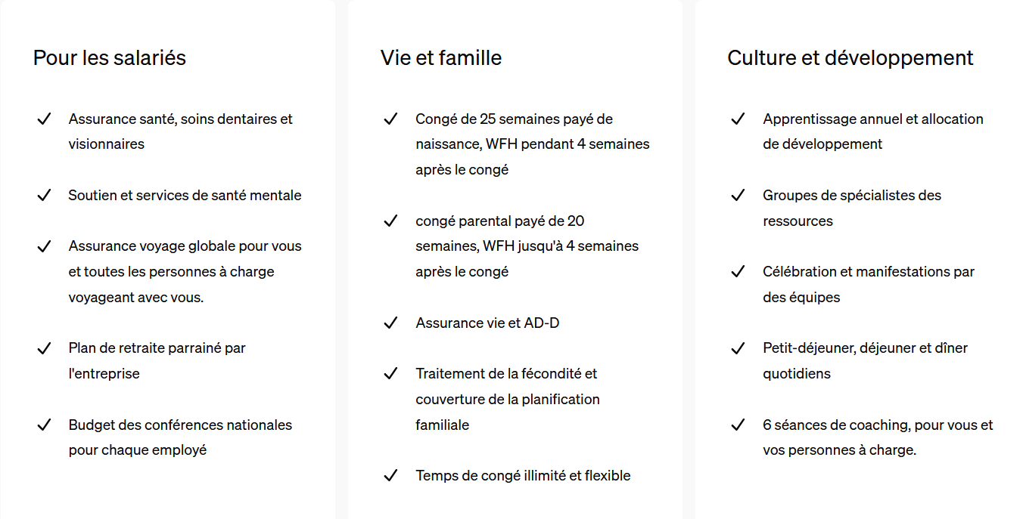

Objectif zéro déchet : L’entreprise a pour objectif de diminuer considérablement la quantité de déchets produite dans tous ses bureaux. Afin d'y parvenir, un programme ambitieux sera instauré, en commençant par une évaluation des déchets afin de repérer les principales sources. Il sera établi des objectifs chiffrés, tels qu'une diminution de 50 % des déchets non recyclables en un an. Le plan d'action inclura des actions concrètes comme la substitution des produits jetables par des alternatives réutilisables, l'amélioration du tri sélectif, la création d'un compostage pour les déchets organiques et la diminution de la consommation de papier grâce à la digitalisation.
Comité vert : Former un comité d'employés volontaires chargé de proposer et de mettre en œuvre des initiatives écologiques.

Incitations vertes : Un programme d'incitations vertes est mis en œuvre par OpenAI afin de motiver ses employés à adopter des pratiques durables. Les actions respectueuses de l'environnement, comme l'usage des transports en commun ou le covoiturage, sont récompensées par ce programme, avec des avantages tels que des remboursements de frais de transport et des réductions sur les repas. Les salariés ont également la possibilité de collecter des points verts pour des actions durables, qui peuvent être échangés contre des récompenses telles que des jours de congé. Les employés sont sensibilisés et inspirés par des ateliers sur le développement durable et les défis écologiques.

Santé et sécurité au travail
Ergonomie adaptée : L'ergonomie adaptée en milieu professionnel vise à optimiser les conditions de travail pour améliorer le confort, la santé et la productivité des employés. Au début, l'entreprise effectue des évaluations sur mesure des postes de travail pour chaque employé. La nature du travail, les caractéristiques physiques de l'employé et les besoins spécifiques éventuels sont pris en considération dans ces évaluations. D'après ces évaluations, la société propose des équipements ergonomiques de pointe, comme :
- Des chaises réglables équipées d'un soutien lombaire.
- Des bureaux réglables à hauteur pour pouvoir travailler assis ou debout.
- Des supports d'écran permettant de fixer les moniteurs à la hauteur adéquate.
- Des claviers et des souris ergonomiques afin de diminuer les douleurs aux poignets.
- Des supports pour pieds et des tapis anti-fatigue.
Activités de bien-être : OpenAI propose un programme exhaustif d'activités de bien-être pour ses employés, en prenant en compte l'importance de la santé mentale et physique dans le milieu professionnel. Les trois axes principaux de ce programme sont le yoga, la méditation et la gestion du stress.

Engagement communautaire des employés
Journées de bénévolat : Le bénévolat bénéficie de jours de congé payés spécifiquement accordés par l'entreprise. Ces jours permettent aux employés de s'impliquer auprès d'organisations qui se concentrent sur l'IA éthique ou l'éducation technologique.
Cette démarche peut aussi favoriser l'amélioration de la satisfaction et de la motivation des employés, en leur offrant la possibilité de participer à des causes qui leur sont chères.
Fonds d'innovation sociale : Le fonds d'innovation sociale d'OpenAI serait un programme interne visant à financer et soutenir les projets à impact social proposés par les employés.

OpenAI pourrait réaliser son engagement initial envers le développement d'une IA bénéfique pour l'humanité grâce à ce fonds d'innovation sociale, tout en offrant à ses employés la possibilité de collaborer sur des projets qui ont du sens et un impact social.

L'objectif de cette approche approfondie de la responsabilité sociale des entreprises (RSE) en interne est de favoriser un cadre de travail où l'éthique, la responsabilité et le bien-être des employés sont au centre des préoccupations d'OpenAI. La participation active des employés à ces initiatives permet à l'entreprise d'améliorer non seulement sa performance en matière de responsabilité sociale des entreprises, mais aussi de renforcer l'engagement et la satisfaction de ses employés, tout en encourageant une culture d'innovation responsable.

2) En externe, à destination des autres parties prenantes

La gestion et l’éthique
Structure organisationnelle

Fondée à l'origine en tant qu'organisation à but non lucratif, OpenAI a connu une transition vers une structure hybride avec un profit bas en 2019. Dernièrement, la société a déclaré qu'elle souhaitait devenir une entreprise à but lucratif plus classique, tout en conservant sa mission principale.

Transparence et responsabilité

OpenAI s'efforce de préserver une certaine transparence dans ses activités, en particulier en partageant des renseignements sur ses progrès technologiques et ses difficultés. L’entreprise s’efforce à publier des rapports annuels détaillés sur les progrès en matière de RSE et d'éthique de l'IA.

Impact environnemental
Consommation énergétique

Les modèles d'IA générative d'OpenAI sont reconnus pour leur consommation importante d'énergie
L'entreprise doit relever le défi de réduire son empreinte carbone tout en poursuivant le développement de technologies de pointe.

Les conséquences environnementales de l'intelligence artificielle, notamment des modèles tels que ChatGPT développés par OpenAI, sont importantes et suscitent de sérieuses inquiétudes. Voici une analyse approfondie avec des données essentielles :

L'impact environnemental de la création des modèles

Les grands modèles de langage (LLM), tels que GPT-3, ont une empreinte carbone importante :
GPT-3 aurait produit plus de 550 tonnes de CO2, entraînant une consommation d'électricité de 1 287 MWh.


Consommation continue d’énergie

L'emploi quotidien de ces modèles d'intelligence artificielle entraîne également une empreinte carbone considérable :
Il y aurait 4 à 5 fois plus de CO2 émis par une seule requête à ChatGPT qu'une recherche Google traditionnelle.

- Environ 0,2 g de CO2 est émis par une recherche Google normale.
- En mars 2023, les visiteurs de ChatGPT ont atteint plus de 1,5 milliard.

Malgré ces données préoccupantes, des mesures sont envisagées afin de diminuer l'empreinte écologique de l'IA :

Selon Google, une meilleure architecture de modèle d'IA, associée à des processeurs optimisés et des centres de données plus respectueux de l'environnement, pourrait permettre une réduction de l'empreinte carbone de 100 à 1000 fois.
En planifiant les calculs en fonction de la disponibilité des sources d'énergie renouvelable, il serait possible de diminuer de 30% à 40% l'empreinte carbone de l'IA.

Gouvernance de la sécurité
OpenAI a mis en place une structure de gouvernance dédiée à la sécurité et à la responsabilité :

Un comité indépendant de surveillance du conseil d'administration, appelé "Safety and Security Committee", a été créé.

Ce comité est dirigé par Zico Kolter et comprend des membres comme Adam D'Angelo, Paul Nakasone et Nicole Seligman.

Il est en mesure de retarder le lancement de modèles si des préoccupations de sécurité sont identifiées

Processus d'évaluation des risques

OpenAI a mis en place un processus rigoureux d'évaluation et d'atténuation des risques :

L'entreprise utilise une approche en quatre étapes : Identifier, Mesurer, Atténuer et Opérer
Chaque modèle est soumis à une évaluation approfondie des risques, telle que celle réalisée pour GPT-4o


La sécurité est considérée comme un processus continu chez OpenAI :

L'entreprise souligne que "la sécurité ne s'arrête jamais" et que chaque jour est une opportunité d'amélioration.
Des mises à jour régulières sont fournies au conseil d'administration sur les questions de sécurité.

3) Critiques

Manque de priorité accordée à la sécurité et à l'éthique

Un des points les plus critiqués est le manque d'attention suffisante portée aux questions de sécurité, d'éthique et d'impact sociétal de l'IA.

Par exemple, on a Jan Leike, qui est un ancien cadre d’OpenAI. Il a exprimé son « désaccord avec la direction d’OpenAI sur les priorités fondamentales de l’entreprise ». Il dit que l’entreprise porte un intérêt beaucoup trop faible vis-à-vis de la sécurité, la confidentialité et l’impact sociétal de l’IA.
- Notamment, il déplore que « la culture et les processus de sécurité ont été relégués au second plan par rapport aux produits clinquants »

Certains employés d’Open AI et Google ont alerté sur les risques de l’IA et le manque de surveillance en écrivant une lettre. Ces cosignataires préviennent sur le sort des lanceurs d’alertes, car d’après eux, ils craignent que ces derniers ne soient pas suffisamment protégés dans le monde de l’IA. Ils pensent que les gouvernements devraient mettre en place une surveillance bien plus importante.

Voici la liste des employés qui pensent que la sécurité doit être renforcée :

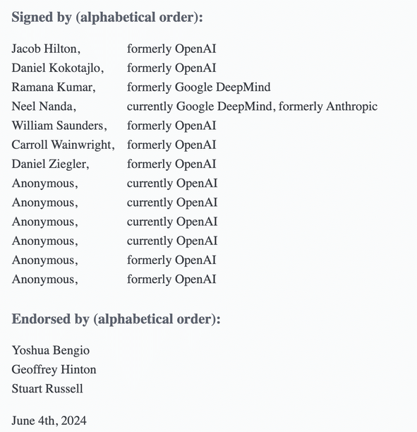

Cependant, Jan Leike, directeur de l’alignement de la start-up, a annoncé son départ en mai, affirmant que l’impact et la sécurité des IA ne sont pas assez prioritaires chez OpenAI.

Abandon des principes fondateurs

OpenAI abandonne ses principes fondateurs, ce qui marque un tournant majeur dans l'histoire de l'entreprise. OpenAI a été fondée en 2015 en tant qu'organisation à but non lucratif dont le but était de créer une intelligence artificielle utile pour l'humanité, avec un fort engagement envers l'open source et la franchise. Toutefois, au fil du temps, l'entreprise a peu à peu abandonné ces valeurs :

- En 2019, elle a évolué d'une entité à but non lucratif à une entreprise à but lucratif.

- Les modèles les plus avancés étant désormais propriétaires, l'engagement envers l'open source a été abandonné.

- Il semble que la priorité soit passée de la recherche pure à des objectifs plus commerciaux.

Manque de transparence

On exprime des critiques quant à l'absence de transparence d'OpenAI :

• L'entreprise ne communique pas de manière adéquate sur ses méthodes de collecte et de traitement des données, ce qui entraîne des difficultés pour se conformer au RGPD.

• Selon le Comité européen de la protection des données (CEPD), les efforts d'OpenAI pour se conformer, tels que l'introduction d'un mode confidentiel pour ChatGPT, ont été considérés comme insuffisants.

OpenAI manque de clarté sur :

- L'étendue exacte des données personnelles collectées.
- Les sources précises de ces données, notamment celles issues du web scraping.
- La manière dont ces données sont traitées et stockées.

Problèmes éthiques
OpenAI est critiqué pour sa collecte de données personnelles :

On accuse l'entreprise de recueillir des données à grande échelle sans obtenir le consentement explicite des personnes.
L'utilisation de plusieurs techniques, comme des techniques de web scraping, pour l'entraînement des modèles pose des interrogations quant à la légalité et à l'éthique de ces pratiques.

ChatGPT a été critiqué pour sa tendance à fournir des informations erronées :

On a rapporté des situations où des fausses informations ont été produites sur des individus réels.
La non-correction systématique de ces erreurs par OpenAI pose un problème éthique important.

On a repéré que dans les réponses de l’IA chatGPT, il y avait des préjugés :
Des réponses sexistes ou stéréotypées ont été remarquées, ce qui pourrait témoigner de biais présents dans les données.



II) Diagnostique Externe
A) Macroenvironnement
1) Analyse PESTEL

Politique :
Les tensions politiques peuvent pousser les investisseurs à réfléchir à deux fois avant d’investir dans l’entreprise.
La stabilité politique des États-unis ont une influence directe sur les conditions dans lesquelles OpenAI peut opérer.
Les relations internationales entre les pays jouent un rôle important sur l’accès à leur technologie.

Economique :
Open AI a des services payants comme (ChatGPT entreprise). Ces services payants représentent un coup supplémentaire pour une entreprise. La croissance économique des pays (PIB) à une influence sur la faculté (ou non) d’une entreprise à utiliser des outils payants.
Le coût économique des data centers. En effet, le coût énergétique, les frais de stockage et les investissements dans les infrastructures représentent un gros facteur économique et environnemental. La consommation importante et excessive d’électricité dans un secteurs tel que la technologie influence le coût énergétique global d’une économie.
Le chômage a un impact également important sur la santé des entreprises et leurs comportements. Par exemple : Un chômage important peut freiner les entreprises à investir dans la recherche et le développement.

Socio-culturel :
Les projets d’open AI (DALLE-E, chatGPT) ont une influence importante sur l’éducation. En offrant l’opportunité pour des centaines de millions de personnes à travers le monde d’apprendre en autodidacte (des langues, mathématiques). Notamment sur la créativité par le biais de l’IA générative d’image (DALLE-E).
Une démographie grandissante implique une population jeune plus importante. Cette démographie grandissante pousse donc une société à s’éduquer et utiliser des moyens récents comme l’intelligence artificielle.
La répartition géographique de la population influence grandement l’accès à certaines technologies. On peut supposer un accès plus direct et simple pour les zones urbaines tandis que les zones rurales se retrouvent limitées (internet)

Technologique :
A mesure que la technologie s’améliore de plus en plus. Les risques de cybersécurité s’accentuent également. C’est impactant pour Open AI car leurs produits sont basés sur de la donnée utilisateur. Il s’agit donc d’une obligation que pour Open AI de s’assurer que leurs systèmes sont sécurisés.
L’avancée de l’intelligence artificielle amène à revoir notre rapport au travail. Comme l’intelligence artificielle devient jour après jour plus performante, elle pourrait remplacer des métiers et ceux de plus en plus.
Les ordinateurs quantiques représentent un avantage drastique (mais aussi un risque). Open AI, comme d’autres entreprises, a besoin d’ordinateurs qui calculent l’information très vite. Particulièrement, quand ils sont dans l’étape où ils entraînent leur modèle.

Écologique :
En Europe, les régulations et lois concernant les data centers sont strictes. Par exemple, en 2024, les organisations se retrouvent obligées de partager la quantité d’énergie et d’eau qu’elles utilisent, mais également leurs efforts (ou non) à utiliser des énergies renouvelables.
Cependant, la technologie et principalement l’intelligence artificielle fournissent des avantages conséquents qui sont, aux premiers abords, non intuitifs. En effet, l’IA est capable de prédire et fournir des informations détaillées sur la teneur en carbone ou l’énergie utilisée. Cela permettrait de s’adapter et ajuster en temps réel l’utilisation de l’électricité ou contrôler le système de refroidissement plus efficacement.

Legal :
Le règlement général de protection des données (RGPD) définit un cadre strict concernant l’utilisation et le traitement des données. Par exemple, l’intelligence artificielle (ChatGPT) s’était retrouvée interdite en Italie à la suite d’une violation d’OpenAI concernant l’utilisation des données échangées avec l’IA. Plusieurs améliorations et mesure supplémentaires d’Open AI ont permis la réouverture de leurs services en Italie.
De plus, la loi nommée « AI Act » par la Commission européenne (entrée en vigueur en août 2024) vise à cibler les abus excessifs prodigués par les entreprises. Plusieurs parties sont intéressantes à considérer, dont la responsabilité. Qui est responsable lorsqu’une décision prise par une intelligence artificielle nuit à quelqu’un ? Les biais cognitifs sont également pris pour cible, comment s’assurer de la neutralité d’un modèle lorsque les humains présentent des préjugés personnels ?
L’intelligence artificielle va sûrement bousculer la façon dont les personnes travaillent. Certaines personnes pensent que la technologie va complètement nous remplacer au travail, tandis que d’autres pensent qu’elle va agir comme un complément (pour nous permettre d’accélérer certains processus). Dans tous les cas, des mesures futures pourraient fortement être appliquées.

2)Analyse des forces de PORTER

Concurrents actuels :
Open AI a de nombreux concurrents à travers le monde et à mesure que l’intelligence artificielle se fera connaître, la concurrence sera plus rude. L’un des majeurs concurrents est Google avec leur chatbot nommé Gemini, qui est une réponse directe à la montée en puissance de l’entreprise américaine Open AI. En effet, l’un des revenus majeurs de Google réside dans les recherches effectuées par les utilisateurs. « Alarmé par la menace potentielle de ChatGPT pour la recherche Google, le PDG de Google, Sundar Pichai, a émis une alerte code rouge à l’échelle de l’entreprise. »
Google est souvent considéré comme l’un des plus gros concurrents à Open AI. En effet, Google est une entreprise mondiale qui possède de énormes ressources financières, techniques et technologiques. Cette avance considérable leur permet d’investir massivement dans le développement de l’intelligence artificielle et, par conséquent, d’avancer plus vite qu’Open AI. De plus, l’accès à l’information est une ressource précieuse pour entraîner et améliorer le modèle, vous n’êtes pas sans savoir que Google possède une énorme collection d’informations.

Pouvoir des fournisseurs :
Les États-Unis et la Chine sont les deux pays qui investissent le plus dans le secteur de l’intelligence artificielle. De plus, de nombreuses entreprises s’engagent dans ce domaine : Amazon, Google, Adobe, Zoom, Microsoft.
Les principaux fournisseurs de l’entreprise américaine sont NVIDIA et Microsoft Azure. NVIDIA intervient dans son expertise des GPU (graphics processing unit) en fournissant en grande quantité des cartes graphiques performantes, une étape essentielle pour entraîner les modèles d’intelligences artificielles. « NVIDIA s’est vu générer un chiffre d’affaires de 30 milliards de dollars pour la période allant de fin avril à fin juillet. Ce montant traduit une croissance de 122% par rapport à l’an dernier. »
Le cas de NVIDIA est intéressant car il s’agit d’une dépendance mutuelle. Open AI dépend grandement de leur expertise pour délivrer des modèles de plus en plus performants, tandis que NVIDIA dépend également d’Open AI pour augmenter leurs profits (comme vu précédemment).

Pouvoir des clients :
Open AI compte sur des centaines de millions de clients à travers le monde, qu’il soit particulier ou entreprise, PME ou GE. Le pouvoir d’un client sur l’entreprise dépend donc de son statut. Apple a récemment entamé un partenariat avec l’entreprise pour intégrer leur intelligence artificielle dans leur nouveau téléphone. Un partenariat important lorsque l’on sait le retard alarmant de Siri. Le client est important car il s’agit d’Apple, une des plus grosses entreprises technologiques au monde, cependant la dépendance est mutuelle. Apple a un pouvoir important sur l’entreprise sur plusieurs aspects : crédibilité, financier, influence, visibilité. Ce sont globalement ses mêmes aspects qui apportent à Apple une plus-value en collaborant avec open AI.
Et enfin, il y a 2 secteurs qui utilisent davantage l’intelligence artificielle : le secteur de la santé et même le secteur des sciences de la vie.

Nouveaux entrants :
En réalité, le marché de l’intelligence artificielle n’est pas à la portée de tout le monde, contrairement au propos que l’on peut entendre d’auto-entrepreneur frauduleux. Il s’agit d’un marché très difficile d’accès qui nécessite des compétences transversales et très avancées (machine learning, data science, advanced engineering). De plus, comme vu précédemment, de larges investissements sont nécessaires tels que dans les cartes graphiques, système de stockage, etc. En conclusion, bien qu’il y ait de nouveaux entrants sur le marché, il est impossible de rivaliser face à des mastodontes tels que OpenAI, Google qui bénéficie d’investissement colossal.

Produit de substitution:
Je pense que l’intelligence artificielle n’est pas essentielle à l’heure d’aujourd’hui, mais cela pourrait le devenir dans le futur. Au-delà du profit, Open AI cherche à montrer au monde entier les capacités actuelles de leurs produits. L’intelligence artificielle n’en n’est qu’à ses prémices, donc oui, à l’heure d’aujourd’hui il existe des produits de substitution en grand nombre, en revanche il y en aura de moins en moins dans le futur. Selon moi, la plus grande menace d’open AI est Google car la donnée et sa qualité sont l’un des facteurs les plus importants pour construire une bonne intelligence artificielle.
On pourrait aussi s’interroger sur l’émergence d’intelligence artificielle créée pour un usage spécifique (médecine, finance, agriculture…) Cela présenterait un risque (ou opportunité) pour OpenAI. Un risque, car cela pourrait inciter de nouveaux entrants à s’insérer sur le marché et donc présenter un nouveau moyen de substitution.

B) Microenvironnement
1) Etude de la demande

La clientèle d’OpenAI :

Qui sont les clients ?

Les utilisateurs de leurs intelligence artificielle (DALLE-E, ChatGPT et bientôt Sora) sont nombreux. Les utilisateurs peuvent être des particuliers, des entreprises, des écoles, des musées… tous les secteurs d’activités sont concernés par l’IA.
L’intelligence artificielle permet, dans le cadre d’une visite au musée, de rendre celle-ci plus vivante et interactive. Sora (l’IA permettant de mettre vie à son texte, Passage du texte à la vidéo) permet notamment de créer des vidéos de personnes disparues, etc.
Pour des particuliers, il est intéressant d’utiliser leurs créations pour développer leur créativité, compréhension globale ou même créer leur propre business.
Quant aux entreprises, elles recherchent souvent la rapidité. Par exemple, l’utilisation d’un chatbot pour gérer le service à la clientèle, réduisant ainsi la friction.
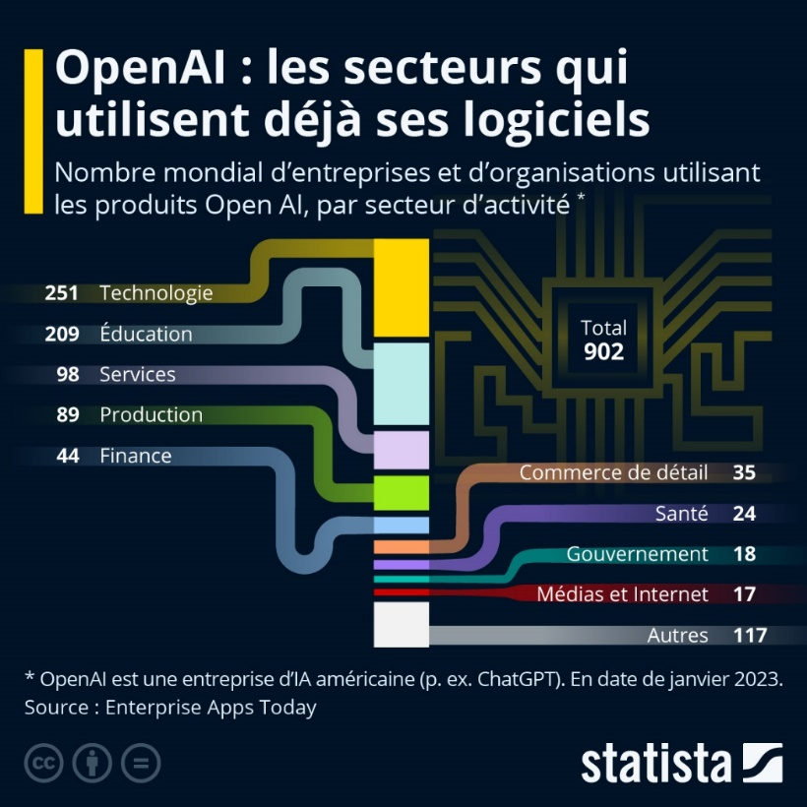
Voici un graphique illustrant les secteurs d’activités qui utilisent des services d’OpenAI :

Intégration des services d’OpenAI au sein des entreprises :

Comment les entreprises tirent-elles le meilleur parti de l’IA ?

Les entreprises constituent une clientèle clé pour OpenAI. En réponse à la demande croissante, OpenAI a lancé un modèle spécifiquement dédié aux entreprises : ChatGPT Enterprise. « We’ve seen unprecedented demand for ChatGPT inside organizations. »

Les avantages relayés par OpenAI sont la sécurité des données, la personnalisation, la collaboration et la scalabilité. Les entreprises possédant cette licence utilisent principalement l’intelligence artificielle pour le service client, la cybersécurité et en tant qu’assistant personnel numérique. Vous savez ce petit personnage que l’on retrouve de plus en plus au bas des pages et qui répond à vos questions en direct, voici donc une parfaite implémentation d’une IA.
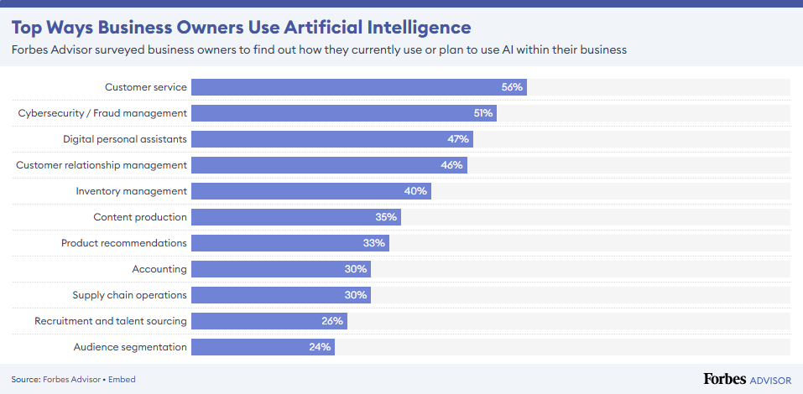
Voici un graphique illustrant la façon dont l’intelligence artificielle est utilisée dans les entreprises :

La localisation des clients :
Où sont situés leurs clients ?
Les utilisateurs de leur intelligence artificielle sont situés partout à travers le monde. La localisation des clients est intéressante car elle nous permettra de déduire par pays dans quelle industrie l’IA est le plus utilisée.

Voici un graphique illustrant la répartition par pays des utilisateurs d’OpenAI :

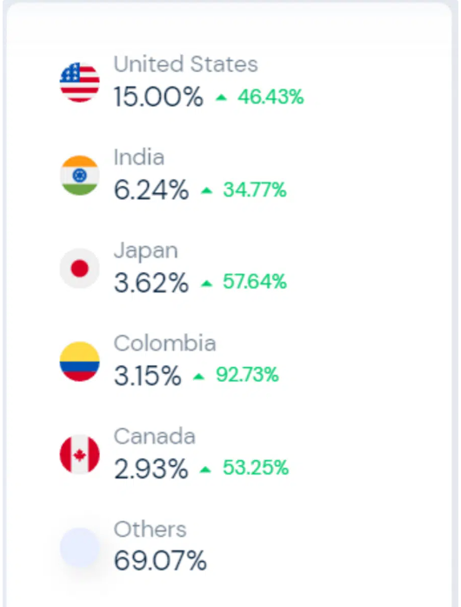

Sans surprise, les États-Unis arrivent en tête de liste avec une hausse de 46% en avril 2023. En effet, les entreprises américaines et particulièrement celles de la Silicon Valley sont dynamiques et doivent rester compétitives pour rester intéressantes aux yeux de leurs clients. Les infrastructures technologiques et les entreprises tech sont présentes en abondance aux Etats Unis. De plus, le partenariat avec Microsoft à propulser l’entreprise au sommet. Les deux entreprises reposent aux États-Unis ce qui facilite l’accès à leurs services, contrairement à d’autres pays qui pourraient utiliser des écosystèmes technologiques différents.

Adoption plus lente des services d’OpenAI :

Quelles sont les barrières qui bloquent ou freinent l’expansion d’OpenAI ?

Cette question est importante dans l’étude de la demande, car elle permet à l’entreprise de comprendre pourquoi certaines industries ou certains pays n’adoptent pas leurs services. Une multitude de facteurs peuvent influencer l’adoption, ou au contraire expliquer le désintérêt.
Un exemple notable est celui de l’Italie qui avait temporairement banni l’accès à ces services en raison de problèmes liés à la confidentialité des données. Malgré la forte demande pour l’IA, le coût que peuvent rencontrer les entreprises est important, que ce soit en raison de ressources financières limitées ou du manque de compétences.
Les restrictions strictes imposées par l’Europe (comme le GDPR), freinent l’expansion d’OpenAI. De plus, les informations incorrectes générées par des outils comme ChatGPT peuvent ternir l’image de l’entreprise.
Enfin, la concurrence locale affecte également l’adoption d’OpenAI. Par exemple, en Chine, des alternatives locales rendent plus difficile l’installation des services d’OpenAI sur le marché.

Influence des partenaires dans l’ouverture et l’accroissement de la demande :

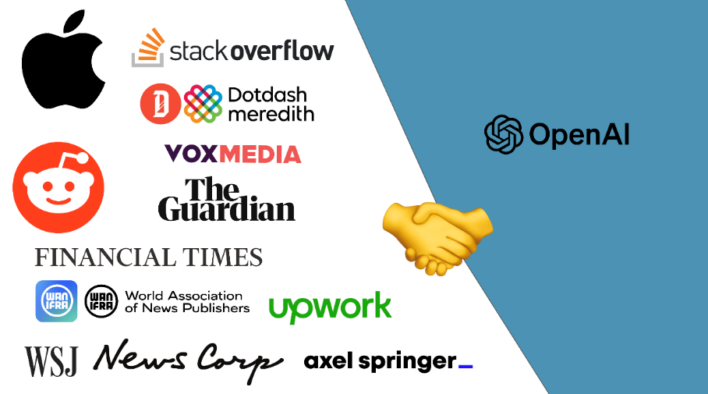
En quoi les partenariats conclus avec OpenAI ont augmenté l’ouverture sur de nouveaux marchés et l’augmentation de la demande ?

Comme vous l’avez vu dans ce livret, OpenAI à signé de nombreux partenariats, ce qui a drastiquement ouvert le champ des possibilités pour l’entreprise américaine.

Dans les plus beaux partenariats, nous retrouvons Apple, Microsoft, Nvidia, Snapchat et bien d’autres. Il est assez logique de penser que ces entreprises ont une influence sur l’étude de la demande. En effet, les utilisateurs (clients) d’Apple, Microsoft… vont redistribuer une partie de leurs clientèles à OpenAI, permettant l’accès à de nouveaux marchés et une marque de crédibilité importante pour l’entreprise américaine.
La demande est donc très forte et absolument répandue dans toutes les industries. Les avantages sont mutuels, en concluant un partenariat avec OpenAI, Apple s’assure une crédibilité, un dynamisme continu, de la compétitivité et, au-delà de ça, une réponse forte face à la demande de leurs clients. De l’autre côté, pour OpenAI, il est bénéfique de collaborer avec Apple pour augmenter son image de marque et collecter plus d’informations sur les utilisateurs en vue de rendre leurs modèles plus performants.

2) Etude de la concurrence
L’entreprise Open AI dispose de nombreux concurrents car le marché de l’intelligence artificielle est en plein essor. Malgré qu’Open AI soit le leader de ce marché, il y a une dizaine de concurrents qui sont à la hauteur. Voici ci-dessous les différents concurrents actuels :
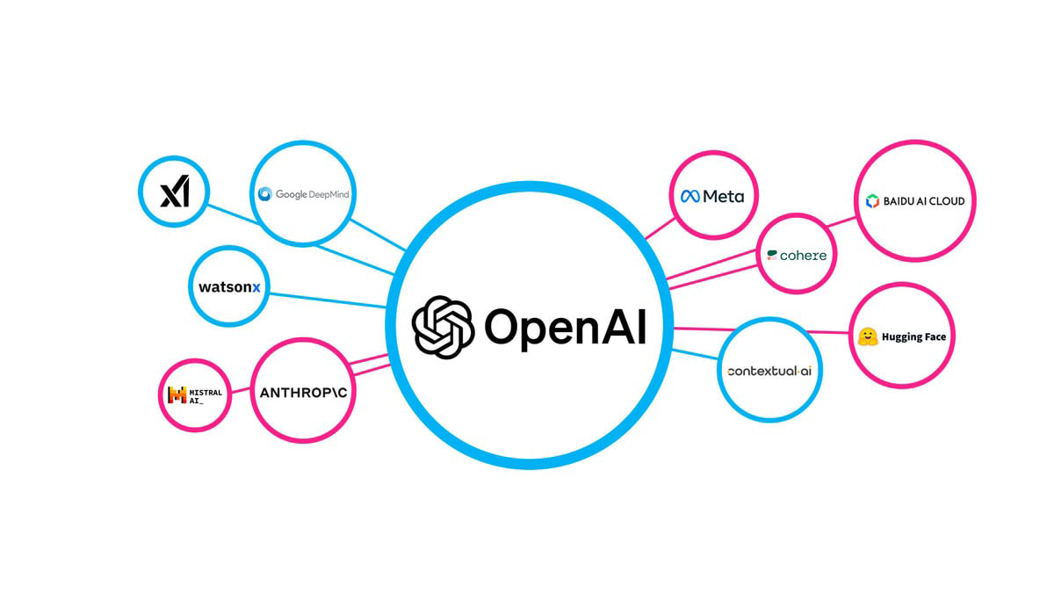

Dans un premier temps, nous allons prendre comme concurrent direct de l’entreprise Open AI: Hugging Face :

La startup française Hugging Face a été fondée en 2015 par Julien Chaumond et Clément Delangue. Leur but est de rendre l'intelligence artificielle accessible à tous les individus.

Ainsi, Hugging Face offre une librairie open-source de NLP (Natural Language Processing). En d'autres termes, ils proposent à leurs clients une API qui facilite l'accès à des modèles pré-développés. Étant donné que ces modèles d'apprentissage automatique sont déjà entraînés, leur apprentissage et leur expérimentation sont simplifiés. De plus, ils offrent également des outils pour gérer les données et les modèles déjà existants, ainsi que pour développer et entraîner de nouveaux modèles.

L'entreprise a connu une croissance exponentielle depuis ses débuts et est sur le point de devenir l'un des leaders dans le domaine de l'intelligence artificielle.
En 2020, elle a d’ailleurs été nommée comme étant l’une des entreprises les plus innovantes au monde par MIT Technology Review.

Hugging Face offre différents outils comme :

- Transformers : Une bibliothèque open-source permettant de créer et de déployer des modèles de langage naturel.
- Datasets : Une ressource extensive de jeux de données prêts à l’emploi pour l’entraînement de modèles IA.
- Gradio : Un outil permettant de créer des interfaces utilisateur interactives pour les modèles d’IA de manière simple et intuitive.

Avantages | Inconvénients
- Accessibilité : La plupart des outils de Hugging Face sont open-source, ce qui les rend accessibles à une large communauté de développeurs.  - Communauté Collaboratrice : Hugging Face bénéficie d’un support communautaire important, facilitant l’innovation et l’amélioration continue des outils disponibles.  - Simplicité d’utilisation : Les bibliothèques et les outils de Hugging Face sont conçus pour être simples à utiliser, même pour ceux qui ne sont pas experts en machine learning. | - Performance : Les modèles de Hugging Face peuvent parfois être moins performants que ceux d’OpenAI en termes de complexité et de sophistication.  - Support Limité : Bien que la communauté soit active, le support officiel peut être limité comparé aux solutions payantes d’OpenAI.

Comparaison Directe

Performance
En ce qui concerne les performances brutes, les modèles d'OpenAI tels que GPT-3 sont généralement supérieurs à ceux de Hugging Face. Néanmoins, la disparité des performances peut être minime dans de nombreuses applications concrètes.

Accessibilité et Coût
Hugging Face se démarque grâce à sa philosophie open-source, ce qui rend ses outils facilement accessibles et abordables. D'un autre côté, OpenAI propose une sophistication élevée, mais à un prix qui peut être excessif pour certains.

Simplicité d’utilisation
En termes de facilité d'utilisation, Hugging Face se démarque grâce à des interfaces conviviales et une documentation approfondie. Malgré sa puissance, OpenAI peut demander une expertise technique plus avancée.

Cas d’usage

OpenAI

- Entreprise : Pour les sociétés qui cherchent des solutions d'intelligence artificielle de pointe pour des applications complexes telles que la rédaction automatisée, l'analyse de sentiment ou la création de contenu multimédia.
- Recherche : Afin de satisfaire les chercheurs qui requièrent des compétences de calcul avancées et des modèles complexes.

Hugging Face

- Éducation : Aux étudiants et aux enseignants qui cherchent des outils d'intelligence artificielle accessibles pour l'apprentissage et l'enseignement.
- Innovation Communautaire : Pour les développeurs et les jeunes entreprises qui souhaitent expérimenter rapidement avec des modèles de langage naturel sans investir de l'argent.

Conclusion

Les décisions entre OpenAI et Hugging Face sont principalement influencées par nos besoins particuliers et nos ressources. Si nous souhaitons obtenir une performance optimale et êtes disposé à investir, OpenAI est la solution parfaite. Par contre, si nous accordons une grande importance à l'accessibilité et à la collaboration communautaire, Hugging Face propose une solution viable et fournissant de nombreuses ressources. Peu importe notre choix de plateforme, nous profitons des dernières avancées dans le domaine de l'intelligence artificielle, offrant ainsi la possibilité d'innovations captivantes et d'applications révolutionnaires.

Ensuite, nous allons prendre comme deuxième concurrent direct : Anthropic
Anthropic : c'est une startup créée en 2021, en premier c'était un laboratoire de recherche dans l'intelligence artificielle, puis elle a commencé à vendre ses modèles de langage naturel. Ils ont créé le robot nommé « Claude », il est similaire à celui du ChatGPT. Les fonds s'élèvent à plus de 4 milliards de dollars, ses investisseurs sont Zoom, Google et Amazon.

Comparons à présent les deux intelligences artificielles, c’est-à-dire ChatGPT et Claude 2 :

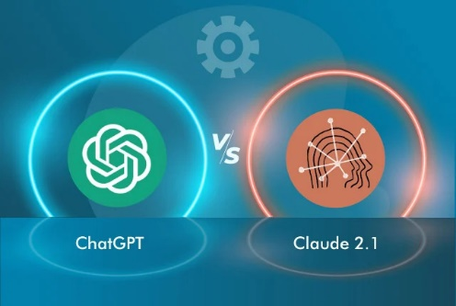
- Claude 2, un modèle de langue créé par Anthropic, présente des caractéristiques et des informations plus avancées que son prédécesseur.
- L'utilisation de Claude 2 permet d'enregistrer davantage de données, mais elle est limitée au Royaume-Uni et aux États-Unis, tandis que ChatGPT peut être utilisé à travers le monde.
- La donnée de Claude 2 est plus récente que celle de ChatGPT-3.

- Les résultats peuvent être générés dans plus de 90 langues parlées grâce au modèle GPT-3 de ChatGPT, tandis que Claude 2 ne supporte que l'anglais et quelques autres langues.
- La capacité d'entrée de Claude 2 est plus élevée, pouvant atteindre 100 000 jetons, tandis que la limite de ChatGPT-3 est de seulement 4 000 jetons.
- Le coût des deux modèles est également différent : ChatGPT est accessible gratuitement sur le site Web d'OpenAI, mais les utilisateurs doivent payer 1,63 $ par million de jetons pour l'option "Claude Instant" à faible latence ou 11,02 $ par million de jetons pour le raisonnement avancé avec "Claude 2".

Disponibilité
ChatGPT-3 est accessible à travers le monde, tandis que Claude 2 n'est disponible qu'au Royaume-Uni et aux États-Unis dans le monde. ChatGPT présente des avantages supplémentaires si tu prévois d'utiliser un chatbot d'IA provenant d'un pays différent du Royaume-Uni et des États-Unis. Bien que le chatbot d'IA Claude 2 se développera progressivement dans d'autres régions, ChatGPT-3 peut être utilisé à travers le monde depuis son lancement.

Données formées
Jusqu'à l'été 2021, ChatGPT-3 a suivi une formation sur des données en ligne, tandis que Claude 2 a suivi une formation sur des données en ligne jusqu'à l'été 2023. Ceci implique que Claude 2 possède des informations plus récentes que ChatGPT-3. Les utilisateurs qui désirent produire des sorties en utilisant des données plus récentes devraient choisir Claude 2.

Langues prises en charge
Le modèle Claude 2 supporte principalement l'anglais ainsi que plus de 10 langues. Le modèle ChatGPT-3 a également la capacité de produire des résultats dans plus de 90 langues parlées. Si tu souhaites trouver un chatbot IA offrant davantage de choix linguistiques, ChatGPT-3 est plus efficace que Claude 2.

Cas d’utilisation

Synthèse
Si tu as déjà tenté de synthétiser tes PDF en utilisant ChatGPT, tu sais combien le processus peut être laborieux et complexe. La limitation de la capacité d'entrée de ChatGPT contraint les utilisateurs à résumer le texte qu'ils souhaitent en 1000 mots. Toutefois, Claude 2, peut rapidement résumer tes documents de 200 pages. Le choix de Claude 2 est pertinent si tu souhaites résumer tes longs textes.

Analyse des données
Claude 2 est un choix idéal pour analyser de grandes quantités de données en raison de sa taille de fenêtre contextuelle. Grâce à Claude 2, tu es en mesure d'analyser les informations de ton entreprise et de prendre la décision de ta stratégie à venir. Par contre, le modèle ChatGPT-3 ne sera pas en mesure d'analyser les big data.

Conclusion des comparaisons

On peut donc voir grâce à ces 2 comparaisons que la concurrence est relativement accrue dans le domaine de l’intelligence artificielle. Open AI est le leader de ce marché, mais d’autres entreprises ne tardent pas à essayer de prendre la place de ce leader. On a pu remarquer qu’Open Ai reste le leader notamment grâce à la puissance de ses outils, mais les autres concurrents, eux, essaient de jouer sur le fait de diversifier leurs produits. Tant dis qu’Open AI veut juste continuer à améliorer ses produits, l’entreprise devrait essayer de se lancer dans la diversification si celle-ci veut essayer de créer un écart entre elle et les autres concurrents pour ne pas se faire prendre sa place de leader sur le marché.

Sitographie

Sources gratuites :

Le site principal utiliser est le site de l’entreprise : OpenAI

Graphique sur le nombre de visites mensuelles (ChatGPT) : https://fr.statista.com/statistiques/1387769/visite-openai-monde/

SWOT :
https://pestleanalysis.com/openai-swot-analysis/#openai-swot-analysis-final-word

https://blog.osum.com/openai-swot-report/#growthpotentialinhealthcarefinanceandcybersecurity

RSE :
https://openai.com/index/moving-ai-governance-forward/

https://community.openai.com/t/sustainable-development-and-ai/377448

https://www.strategies.fr/actualites/marques/LQ3702201C/openai-valorisee-157-milliards-de-dollars-en-quete-de-modele.html

https://learn.microsoft.com/en-us/legal/cognitive-services/openai/overview

RSE externe (empreinte carbone) :
https://carboncredits.com/how-big-is-the-co2-footprint-of-ai-models-chatgpts-emissions/

Critique RSE :
https://www.frandroid.com/culture-tech/intelligence-artificielle/2024916_openai-porte-une-enorme-responsabilite-au-nom-de-toute-lhumanite

https://www.ictjournal.ch/articles/2023-04-14/la-drole-dethique-dopenai

https://www.village-justice.com/articles/openai-sous-pression-les-enjeux-conformite-rgpd-face,50448.html

https://www.strategies.fr/actualites/marques/LQ3702201C/openai-valorisee-157-milliards-de-dollars-en-quete-de-modele.html

https://www.carenews.com/carenews-info/news/de-non-profit-a-entreprise-classique-comment-openai-le-createur-de-chatgpt-a

PESTEL :
Utilisation de ces sites internet pour comprendre l’analyse PESTEL de façon optimale et précise (Eviter les hors sujets) :
https://www.lecoindesentrepreneurs.fr/analyse-pestel-definition-outil-et-composants/

https://bpifrance-creation.fr/encyclopedie/letude-marche/determiner-sa-strategie/elaborer-sa-strategie-dentreprise-lanalyse

Obtenir des informations sur la lettre E, Environnementaux :

https://www.climate-court.com/post/artificial-intelligence-and-sustainability-green-ai-regulation

https://energy.ec.europa.eu/news/commission-adopts-eu-wide-scheme-rating-sustainability-data-centres-2024-03-15_en

https://www.insideenergyandenvironment.com/2024/08/new-sustainability-reporting-requirements-for-data-centers-in-the-eu/

https://www.datacenterknowledge.com/energy-power-supply/balancing-act-the-dual-influence-of-ai-on-data-center-power-and-sustainability

Porter

Utilisation de ces sites internet pour faire l’analyse des 5 forces de PORTER de façon optimale et précise (Eviter les hors sujets) :
https://www.investopedia.com/terms/p/porter.asp

https://en.wikipedia.org/wiki/Porter%27s_five_forces_analysis

https://futurewithai.medium.com/how-to-use-porters-5-forces-to-analyze-the-ai-technology-industry-with-jeda-ai-81bb96f68d9c

https://www.lecoindesentrepreneurs.fr/5-forces-de-porter-analyse-concurrence/

https://www.edrawmax.com/article/amazon-porters-five-forces-analysis.html

Pouvoir de négociation des fournisseurs :
https://www.latribune.fr/technos-medias/internet/openai-nvidia-et-apple-pourraient-investir-plusieurs-milliards-de-dollars-1005150.html

Etude de la demande :
La clientèle d’OpenAI :
https://openai.com/index/the-met-museum/

https://www.statista.com/chart/29244/number-of-companies-using-open-ai-in-their-business-processes-worldwide/

Intégration des services d’OpenAI au sein des entreprises :
https://www.forbes.com/advisor/business/software/ai-in-business/

https://www.nytimes.com/2024/09/27/technology/openai-chatgpt-investors-funding.html

https://openai.com/index/introducing-chatgpt-enterprise/

https://enlyft.com/tech/products/openai

La localisation des clients :
https://explodingtopics.com/blog/chatgpt-users

Adoption plus lente des services d’OpenAI :
https://naviant.com/blog/ai-challenges-solved/

https://www.weforum.org/agenda/2023/03/heres-which-countries-are-fearful-of-ai/

Influence des partenaires dans l’ouverture et l’accroissement de la demande :
https://www.techmonitor.ai/technology/companies-partnered-with-openai/?cf-view

https://openai.com/index/openai-and-apple-announce-partnership/

https://foundationinc.co/lab/openai-partnerships-list/

Etude de la concurrence :
https://creative-ai.studio/openai-vs-hugging-face-comparaison-des-principaux-outils-de-developpement-ia/

https://textcortex.com/fr/post/claude-2-vs-chatgpt

SOURCES PAPIERS

Orbis : https://orbis-r1-bvdinfo-com.bases-doc.univ-lorraine.fr/version-20240919-4-2/Orbis/1/Companies/report/Index?backLabel=Retour%20%C3%A0%20Rapport%20complet&format=_standard&BookSection=IMPLIEDCYBERTHREAT&seq=0&sl=1729931621334

Europresse : https://nouveau-europresse-com.bases-doc.univ-lorraine.fr/Search/ResultMobile/0
Livre : Intelligence artificielle et cognitive business de Jean-Michel Rodriguez

